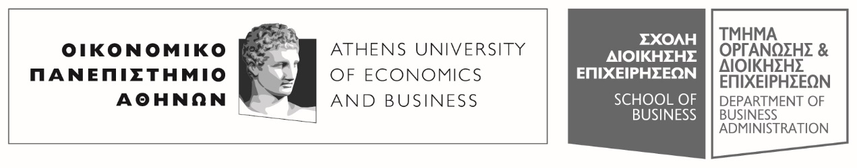
Πατησίων 76, 104 34 Αθήνα. Tηλ.: 210 8203308-311, 210 8203375
76, Patission Street, Athens 104 34 Greece. Tel.: (+30) 210 8203308-311, 210 8203375
E-mail: ode@aueb.gr / www.aueb.gr

ΑΝΑΚΟΙΝΩΣΗ

Για τους φοιτητές του Τμήματος ΟΔΕ
Το μάθημα «ΜΑΝΑΤΖΜΕΝΤ», με διδάσκοντα τον κ. Αντώνιο Ιωαννίδη, Επίκουρο Καθηγητή, δε θα διεξαχθεί το διάστημα 14-12-2022 έως 21-12-2022 και συγκεκριμένα την Τετάρτη 14-12-2022 (13.00-15.00 & 15.00-17.00) και την Τετάρτη 21-12-2022 (13.00-15.00 & 15.00-17.00), λόγω ασθένειας του διδάσκοντος.
Τα μαθήματα αυτά θα αναπληρωθούν κατά την περίοδο 09-01-2023 έως 20-01-2023.
Αθήνα 20/12/2022
Από τη Γραμματεία του Τμήματος Οργάνωσης και Διοίκησης Επιχειρήσεων

